ŽŒ‚–“

レーザーを使った簡単な実験によって、光の反射と偏光について学ぶ。また、レーザーの波長を測定する。

ŽŒŒ—

省略

ŽŒ•–

•Œ

半導体レーザーと検出器の間に一枚の偏光板を置き、偏光板の回転角φを５ずつ回転させて偏光板を通過したレーザー光の強度を測った。
闎賵铂
貟软諭

钼鎱里莌腛荕腛

鍤袳豶

”Ž—
半導体レーザー、ガラス板、検出器を図のように配置し、レーザーの偏光方向を実験台に垂直にして、反射光の強度が入射角θによってどのように変化するのかを測定した。同様にしてレーザーの偏光方向が実験台に平行な場合も測定した。この測定においても角度は５ずつ回転させて測定した。

貟软諭

钼鎱里莌腛荕腛
荋莉荘铂

鍤袳豶

ƒƒ‚”’
図のように、ヘリウム・ネオンレーザー光を金尺の0.5mm間隔の目盛のついた部分に、入射角が90に近くなるように当て、スクリーン上に生じた輝点の位置を測定した。金尺がないときにレーザー光のあたる点を原点として、一番明るい輝点の位置を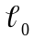、それより外側の点の位置を順次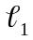、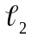…とし、それよりレーザー光の波長を計算した。
また、金尺を上下にずらして、レーザー光のあたる部分を0.5mm間隔の部分から1mm間隔の部分に変えたとき、スクリーン上の輝点がどのように変化するか、一番明るい点より内側に点は現れるかどうかを観察した。

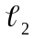

荷莊荅莀腅荬草莓莌腛荕腛

荘荎莊腛莓
诠軚

ŽŒŒ‰

•Œ

以下の表１に偏光方向と透過容易軸とのなす角φとそのときの光の強度（電圧及びφ＝０の強度を１としたときの相対強度）を示す。

表１
觱鍝詰菓 (鍸)训鍸 (V)醊野鉬02.25 1.00 52.23 0.99 102.20 0.98 152.15 0.96 202.01 0.89 251.90 0.84 301.71 0.76 351.55 0.69 401.40 0.62 451.15 0.51
501.00 0.44 550.78 0.35 600.67 0.30 650.49 0.22 700.34 0.15 750.20 0.09 800.11 0.05 850.05 0.02 900.00 0.00

次項に表１をグラフにしたものを示す。

”Ž—

以下の表２、表３にレーザー光のガラス板に対する入射角、そのときの反射光の強度及び反射率を示す。表２はレーザーの偏光方向が実験台に垂直のとき、表３が平行のときを示す。

表２ 表３
鏼軋詰菆训鍸腀腩艵腪钽軋鞦0醪鋨镳观鑜腼5醪鋨镳观鑜腼10醪鋨镳观鑜腼150.140.036200.150.038250.190.049300.200.051350.210.054400.280.072450.310.079500.400.103550.500.128600.600.154650.830.213701.070.274751.520.390802.080.533852.850.731903.901.000
鏼軋詰菆训鍸腀腩艵腪钽軋鞦0醪鋨镳观鑜腼5醪鋨镳观鑜腼10醪鋨镳观鑜腼150.110.028200.110.028250.110.028300.110.028350.100.026400.090.023450.060.015500.050.013550.010.003600.000.000650.050.013700.100.026750.300.077800.650.167851.300.333903.901.000

次項に表２、表３をグラフにしたものを示す。

ƒƒ‚”’

以下の表にレーザーの波長を求めるのに必要な諸値を示す。

m
(
腼
)腞m18.112.9629.313.02310.413.52411.213.16512.113.37612.813.44713.513.50814.113.40閽诏鉬13.32

ｄ＝0.5mm
Ｌ＝71.1cm
=6.5cm

ここで
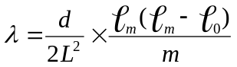 にそれぞれの値を代入することにより

λ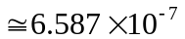[m] ＝ 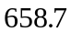[nm] とレーザーの波長が求まった。

また、ｄを０.５ｍｍから１ｍｍに変えた時、輝点の間隔が狭くなり、一番明るい輝点よりも内側に点が現れたことが観察できた。

Ž

•Œ

自然光にはさまざまな方向に振動している光が平均して含まれている。一定方向に振動している光のみを取り出すのが偏光板である。偏光板には非常に狭い間隔で線が引かれているのでその線に平行な光だけが偏光板を通過する。その平行軸を通過容易軸といい、その方向に振動している電場の光しか通さない性質を持っている。
仮に、振幅Ａで振動しているレーザー光が偏光板に通過容易軸と角度φをなして通過したとする。通過した光の振幅はＡcosφとなる。ここで光の強度は Ｉ=ＫＡ であらわせられる。（Ｋは波の種類と媒質によって決まる比例定数）ゆえに、偏光板を通過した光の強度は
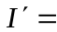 ＫＡ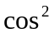φ = I φ
これにより相対値 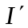／Ｉのグラフはφとなる。
実験で得たグラフも確かにφのグラフように見えるが多少誤差が見られる。これは偏光板の角度調整が正確でなかったことに起因するものであろう。この他の原因として、部屋の蛍光燈の光がいっしょに検出されてしまったために値がずれてしまったことがあげられる。

”Ž—
反射率の結果より、偏光が実験台に垂直な場合の方が平行な場合よりも反射率が高いことが分かる。
また、偏光が実験台に平行な場合では入射角が６０のとき、反射光がないことが分かる。
これについて詳しく考えてみる。

今、自然光がガラス面で反射されたとする。入射光の入射面（入射光、法線、反射光を含む面）に対して垂直に振動する光（ｓ波）と、入射面に対して平行に振動する光（p波）の成分の反射係数が異なるために、反射光は部分偏光になっている。部分偏光とは、あらゆる方向の振動を含むがその分布が一様でない光のことをいう。
そして、ある特定の角度 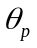の時には、p波成分の光は反射せず、反射光はｓ波成分のみの完全偏光となる。この時の角度 をBrewster（ブルースター）角という。
実験では、自然光ではなく偏光を使用したので、偏光方向を実験台に平行にしたとき、垂直方向の成分がなかったために、ブルースター角になった時、反射光が観察されなっかたのである。

次に、このブルースター角を求めてみる。
まず、ｓ波、ｐ波 それぞれの振幅反射率 ｒ、ｒは次のように書ける。
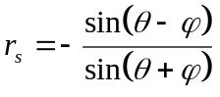 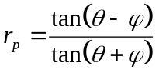 （フレネルの式）
ブルースター角 ではｐ波の反射率が０、ｒ＝０であるから、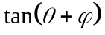が無限大にならなければいけない。よって 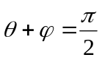
この時の入射角 がブルースター角であるから 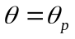として、
屈折の法則 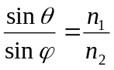 に代入する
鏼軋賵
钽軋賵
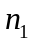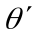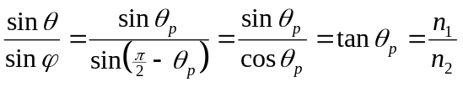
よってブルースター角は次のように与えられる。
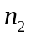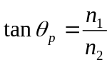
これをBrewster（ブルースター）の法則という。
诼郜賵

ここで、実験書によるとガラスの空気に対する屈折率は およそ１.５であるのでブルースター角を求めると
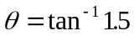 = 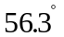
となる。

実験結果ではブルースター角は 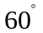となっているが、この誤差の原因としてあげられるのは、偏光の時にもあげたように、角度調整が正確でなかったこと、および蛍光燈の光が検出されてしまったことがある。また、与えられた屈折率は石英ガラスの値であるが、使用したガラスが純粋な石英ガラスとは限らないので、それによっても誤差が生じたと考えられる。

ƒƒ‚”’

ヘリウム・ネオンレーザーの実際の波長は 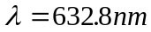 である。
実験により求まった値は 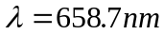 と多少ずれがある。この原因は、スクリーンまでの距離Ｌが精密に測ることができないためや、輝点はある程度の大きさを持つために正確に間隔を測れなかったことなどがあげられる。

次に、ｄを０.５ｍｍから１ｍｍに変えた時に、輝点の間隔が狭くなる理由を考えてみる。
波長を求める式 において ｄ → ２ｄ とすると、λ・Ｌは一定であるので 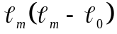は 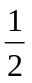倍にならなければいけないないので、このことから 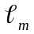の値が小さくなり、輝点の間隔が狭くなることが分かる。

Ž•Œ

実験書：
屈折率： 山口重雄 共立出版

